项目立项报告

**项目2 基于数据库的MIS系统**

小组成员： 刘腾、江顺、解世超、贺思超

目录

1. 项目管理平台
   1. 代码管理平台....................................................2
   2. 团队协同管理平台................................................2
   3. 项目模型........................................................3
2. 软件相关

2.1 软件介绍........................................................4

2.2 功能点描述......................................................4

2.3 技术方案选择....................................................4

1. 组员分工

3.1组员分工........................................................5

1. **项目管理相关**

**1.1代码管理平台**

采用 GitHub 作为项目版本管理平台，Git 作为项目版本管理工具。

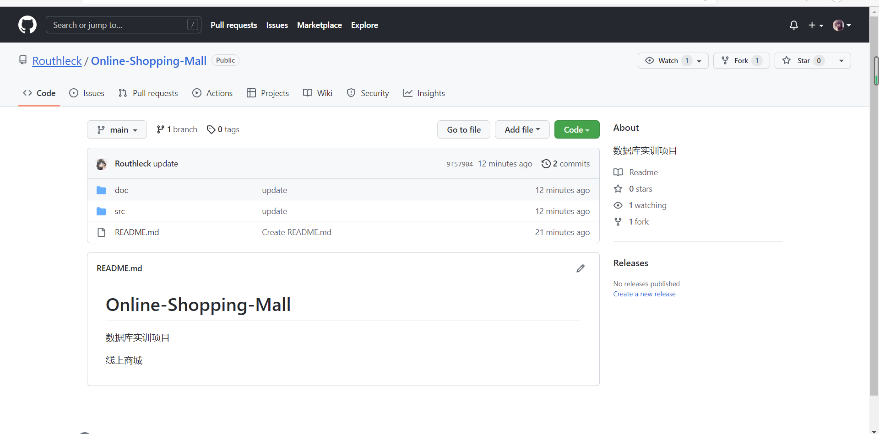

**1.2 团队协同管理平台**

采用飞书作为团队任务管理，团队的任务将在上面发布。

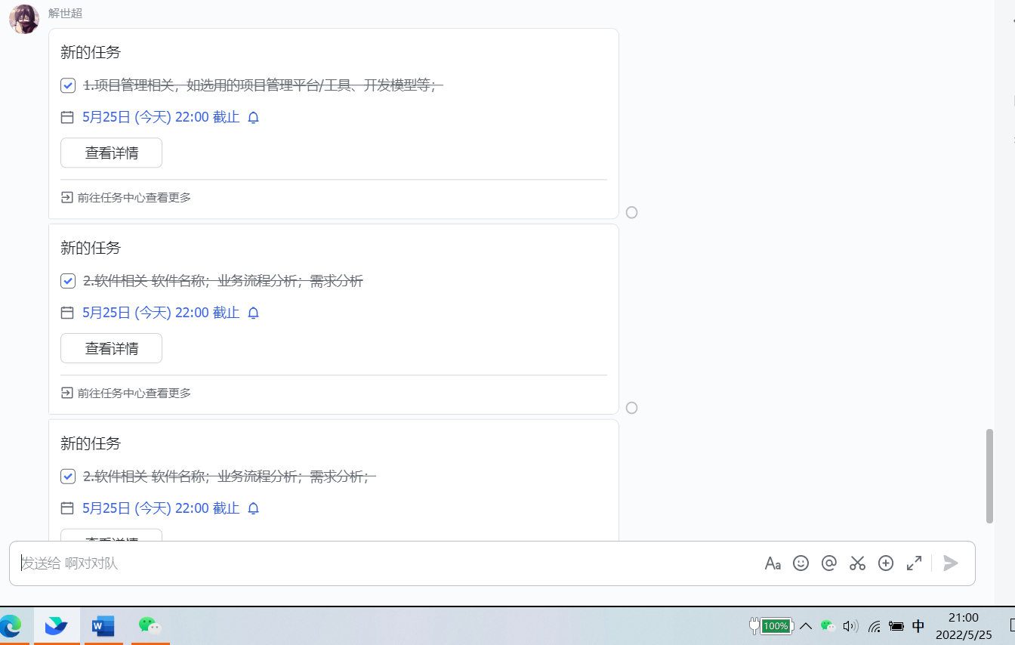

**1.3项目模型**

**使用瀑布模型**

**核心思想**

瀑布模型核心思想是按工序将问题化简，将功能的实现与设计分开，便于分工协作，即采用结构化的分析与设计方法将逻辑实现与物理实现分开。将[软件生命周期](https://baike.baidu.com/item/%E8%BD%AF%E4%BB%B6%E7%94%9F%E5%91%BD%E5%91%A8%E6%9C%9F)划分为制定计划、[需求分析](https://baike.baidu.com/item/%E9%9C%80%E6%B1%82%E5%88%86%E6%9E%90)、[软件设计](https://baike.baidu.com/item/%E8%BD%AF%E4%BB%B6%E8%AE%BE%E8%AE%A1)、程序编写、[软件测试](https://baike.baidu.com/item/%E8%BD%AF%E4%BB%B6%E6%B5%8B%E8%AF%95)和运行维护等六个基本活动，并且规定了它们自上而下、相互衔接的固定次序，如同瀑布流水，逐级下落。

**优点**

[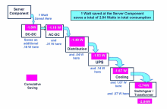](https://baike.baidu.com/pic/%E7%80%91%E5%B8%83%E6%A8%A1%E5%9E%8B/9817778/0/cf5a8316baec9c15f3de32ff?fr=lemma&ct=single)

1）为项目提供了按阶段划分的检查点。

2）当前一阶段完成后，您只需要去关注后续阶段。

3）可在[迭代模型](https://baike.baidu.com/item/%E8%BF%AD%E4%BB%A3%E6%A8%A1%E5%9E%8B)中应用瀑布模型。

增量迭代应用于瀑布模型。迭代解决最大的问题。每次迭代产生一个可运行的版本,同时增加更多的功能。每次迭代必须经过质量和[集成测试](https://baike.baidu.com/item/%E9%9B%86%E6%88%90%E6%B5%8B%E8%AF%95)。

4）它提供了一个模板，这个模板使得分析、设计、编码、测试和支持的方法可以在该模板下有一个共同的指导。

1. **软件相关**

**2.1软件介绍**

**2.2 功能点描述**

**2.2.1基本功能**

**2.2.2拓展功能**

**2.3 技术方案选择**

1. **小组任务分工**

**贺思超：**

**解世超：**

**江顺：**

**刘腾：**